Geräteeinsatz für Universalmontage Ø324x61, PA, graphitschwarz, 9011

OBO Bettermann

Eigenschaften

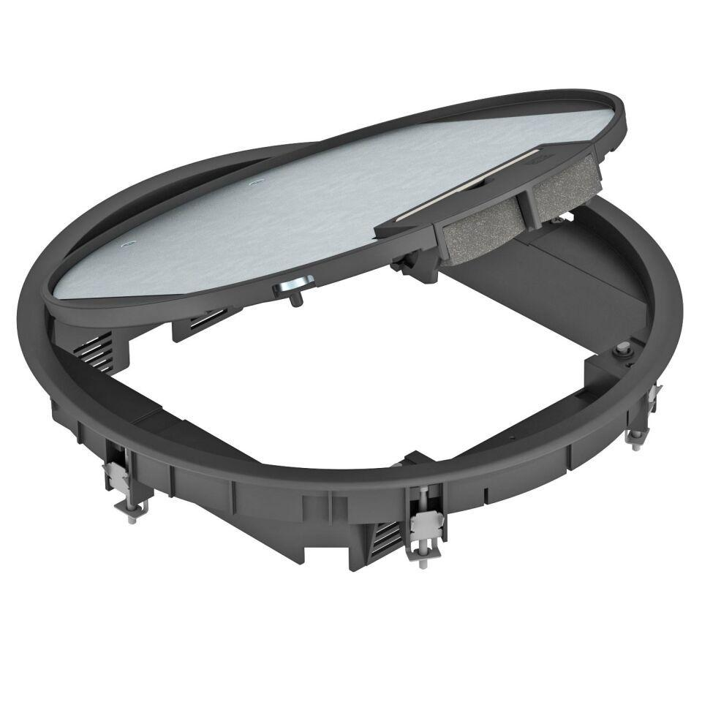

GTIN:

4012195104209

HAN:

7405532

Farbton

schwarz

Werkstoff

Kunststoff

Außendurchmesser (mm)

324,00

Einbaudurchmesser (mm)

305,00

Ausführung Deckel

Rund

RAL-Nummer

9011

Anzahl der Gerätebecher

3,00

min. Einbautiefe (mm)

73,00